13. Januar 2022

CHIRON Group und Greidenweis vereinen Automatisierungskompetenz

Carsten Liske, CEO der CHIRON Group SE, und Michael Greidenweis, Inhaber und Geschäftsführer der Greidenweis Maschinenbau GmbH & Co. KG, haben die Weichen für eine gemeinsame Zukunft gestellt. Greidenweis Maschinenbau ist seit Januar 2022 ein 100%iges Unternehmen der CHIRON Group.

Eine Kernkompetenz der CHIRON Group sind Turnkey-Lösungen für Zerspanungsprozesse auf Basis von Bearbeitungs- und Fräs-Dreh-Zentren der Marken CHIRON, STAMA und FACTORY5. Die Nachfrage, Turnkey-Lösungen zu automatisieren nimmt kontinuierlich zu, ebenso die werkstück- und branchenspezifischen Kundenanforderungen. Das gilt für die Einzelteilfertigung in der Werkzeugherstellung und Präzisionstechnologie genauso wie für die Serienfertigung im Mobilitätssektor. Den vielfältigen Automatisierungsaufgaben entspricht das Produktprogramm der CHIRON Group mit integrierten Automationslösungen, autarken Insellösungen, der Verkettung von Bearbeitungszentren und ihrer Prozess- und Systemintegration in Montage- und Fertigungslinien.

Greidenweis ist Systemlieferant für die Automobilbranche. Neben eigener Entwicklung und Montage von Maschinen und Anlagen für das Kaschieren, Fügen und Kleben hat sich Greidenweis in der Prozess- und Systemintegration kompetent positioniert. Ein Beispiel dafür ist die vollautomatisierte Komplettmontage von Komponenten für Fahrzeuginneneinrichtungen über mehreren Bearbeitungsstationen. Das 60 Mitarbeiter starke Unternehmen hat langjährige Erfahrung in der Integration von unterschiedlichsten technischen Lösungen in automatisierte Montageanlagen und Fertigungslinien und installiert diese auch in anderen Branchen erfolgreich. Seine Expertise im Maschinenbau und bei ganzheitlichen Automatisierungslösungen hat Greidenweis durch eine konsequent umgesetzte Gesamtprozessbegleitung – Konstruktion mit CAD-/CAM und 3D-Technologie, Robotersimulationen, Projektsteuerung, Fertigung, Montage, Inbetriebnahme und Service – auf ein hohes Niveau entwickelt.

Die CHIRON Group und Greidenweis werden sich jeweils auf die Weiterentwicklung ihrer angestammten Kerngeschäfte konzentrieren. Mit der strategischen und operativen Zusammenarbeit wollen beide Unternehmen darüber hinaus ihren Kunden durch optimierte und neue Kombinationen von Produkten, Kompetenzen und Know-how attraktive zukunftsweisende Lösungen bieten. Die Zielsetzung dabei ist, Zerspanungs-, Montage- und Fertigungsprozesse mit innovativen Automatisierungslösungen noch leistungsfähiger zu gestalten. Das gilt für die Prozessautomatisierung großvolumiger Bauteile genauso wie für komplexe Fertigungslinien vom Rohling über die Zerspanung und angegliederter Prozesse bis zum End-of-Line-Test.

Über die CHIRON Group

Die CHIRON Group mit Sitz in Tuttlingen ist Spezialist für CNC-gesteuerte, vertikale Fräs- und Fräs-Dreh-Bearbeitungszentren sowie Turnkey-Fertigungslösungen. Die Gruppe ist mit Produktions- und Entwicklungsstandorten, Vertriebs- und Serviceniederlassungen sowie Handelsvertretungen weltweit präsent. Rund zwei Drittel der verkauften Maschinen und Lösungen werden exportiert. Wesentliche Abnehmerbranchen sind die Automobilindustrie, der Maschinenbau, die Medizin- und Präzisionstechnik, die Luft- und Raumfahrt sowie die Werkzeugherstellung.

Ansprechpartner für die Redaktion:

CHIRON Group SE
Matthias Rapp
Kreuzstraße 75
78532 Tuttlingen

Telefon: 07461 940-3181
E-Mail: Matthias.Rapp@chiron-group.com
www.chiron-group.com

Bildunterschriften

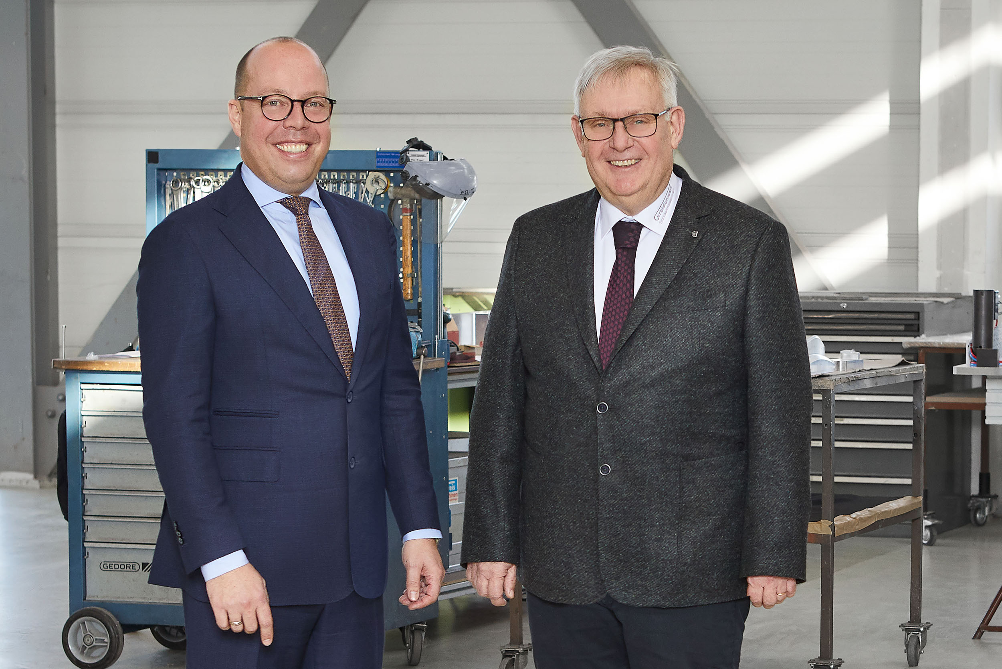

Bild 1: Carsten Liske, CEO der CHIRON Group SE, und Michael Greidenweis, Inhaber und Geschäftsführer der Greidenweis Maschinenbau GmbH & Co. KG, haben die Weichen für eine gemeinsame Zukunft gestellt.
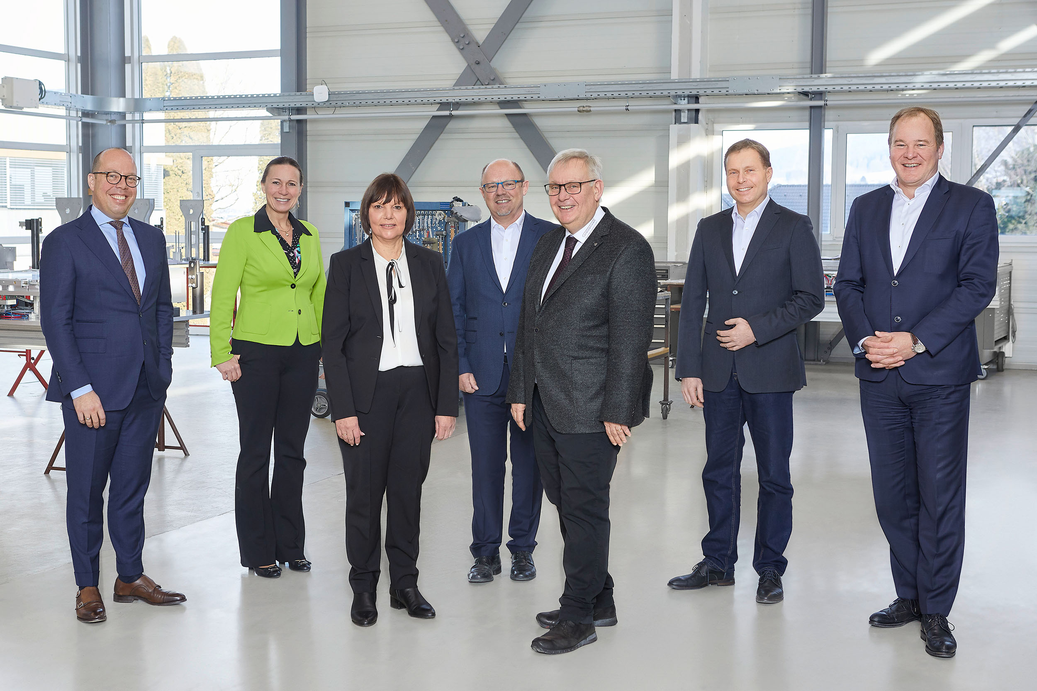

Bild 2: Erfolgreiche Übernahme: Die Geschäftsführung der CHIRON Group und das Management-Team von Greidenweis freuen sich auf die Zusammenarbeit.

